Міністерство освіти і науки України
Харківський національний університет радіоелектроніки
Кафедра програмної інженерії

Звіт
з лабораторної роботи №5
«Логістична регресія для аналізу тональності»
із дисципліни «Моделювання та аналітика даних»

Виконав:
ст. гр. ІПЗм-25-2
Крашаниця Є.С.

Харків 2026
Посилання на гіт-хаб: https://github.com/NureKrashanytsiaYevhen/LB1
Спочатку я запустив файл шаблону та встановив залежності.
І почав виконувати перше завдання.
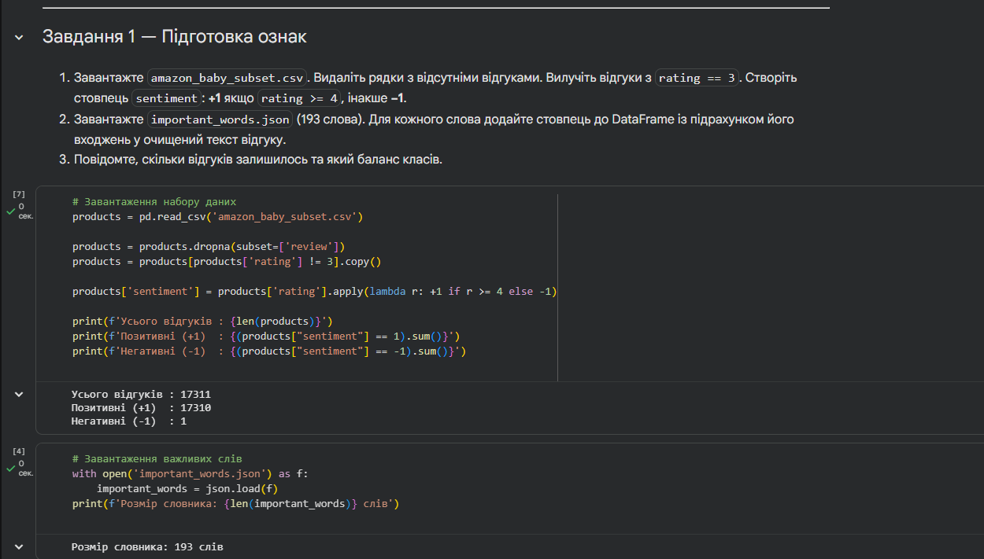
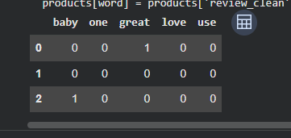
Далі я виконав наступне завдання
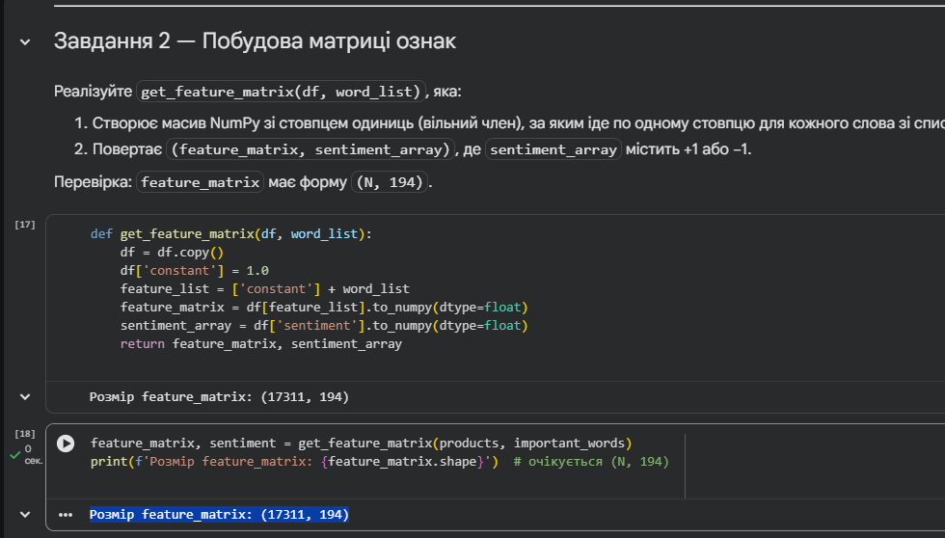
Потів виконав третє завдання. 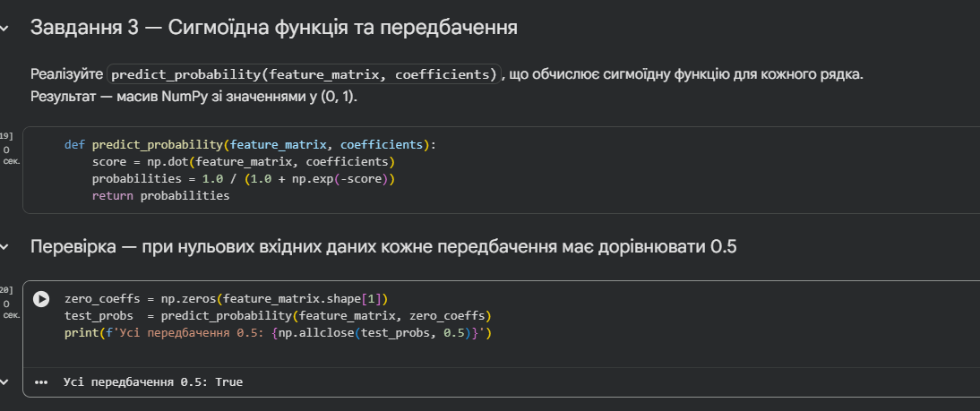

Далі я виконав 4 завдання.
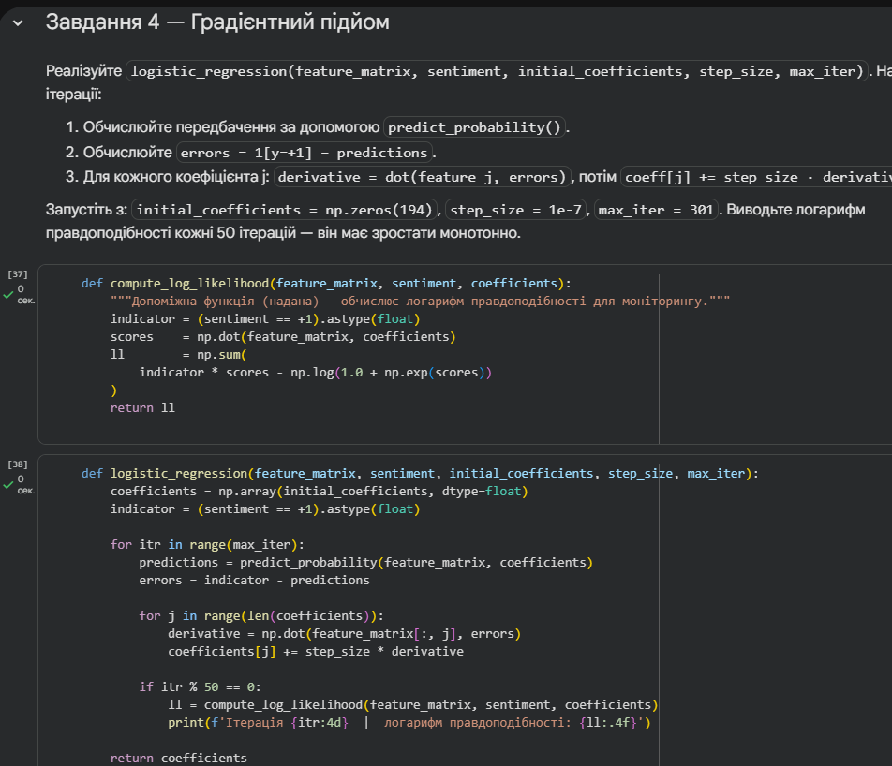
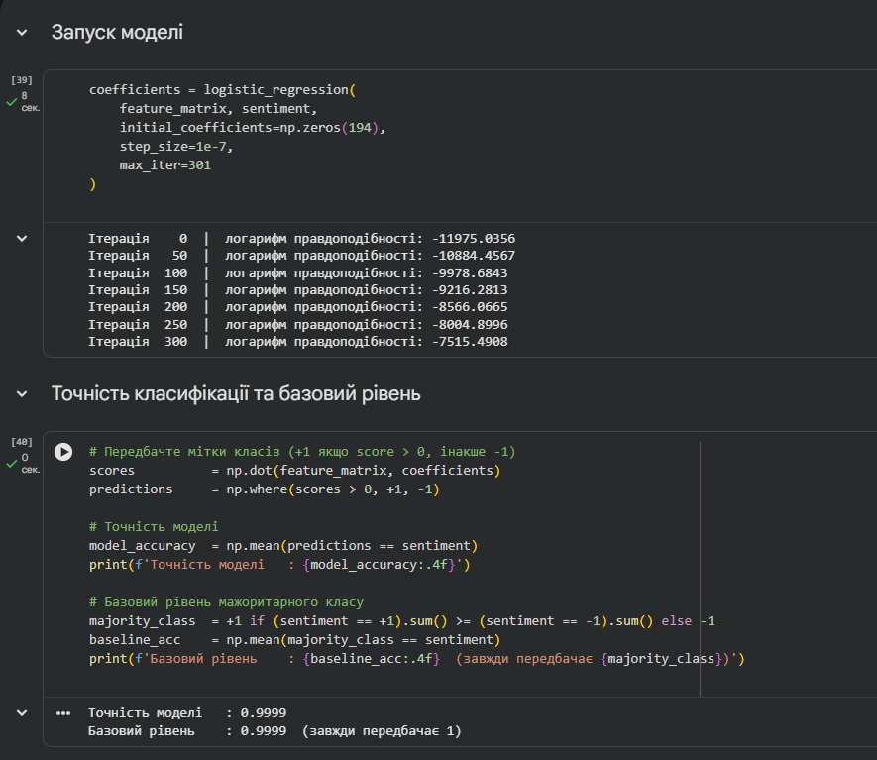

І бонусне завдання.
